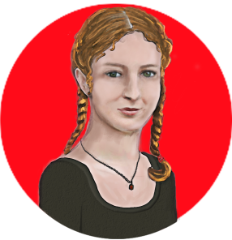
Ceci est une activité qui te propose de fabriquer une boîte en souvenir de ton primaire.
Tu peux inventer ton propre modèle ou utiliser un des deux modèles proposés. Pour rendre ta boîte plus rigide, tu peux coller un carton à l’intérieur ou la faire avec du papier cartonné.
Tu peux décorer ta boîte comme tu le désires…

Dessous de la boîte, à l’extérieur :
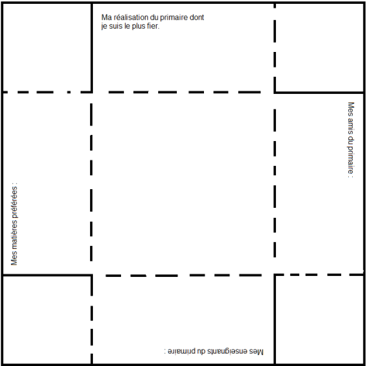
Mes souvenirs :
Mes amis du primaire

Les enseignants que j’ai beaucoup appréciés au primaire

Les matières que je préfère

Ma réalisation du primaire dont je suis le plus fier.

Dessous de la boîte, à l’intérieur :
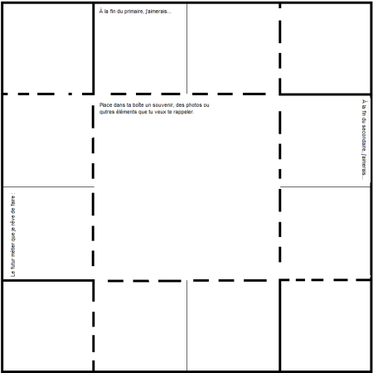
Mes objectifs, mes buts et mes rêves : | Éléments souvenirs
Quels objectifs ou désirs aimerais-tu réaliser à la fin de ton primaire ?  Quels objectifs ou désirs aimerais-tu réaliser à la fin de ton secondaire ?  Le futur métier que tu rêves de faire… | Place des objets ou des photos en souvenir de ton primaire.

Couvercle de la boîte, à l’extérieur :
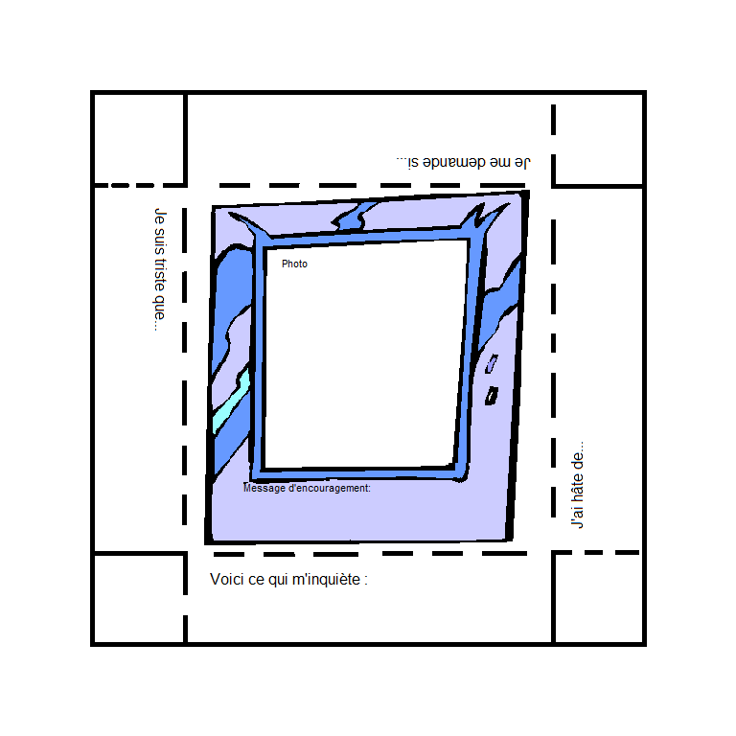
Face à la rentrée au secondaire, je me sens : | Moi
J’ai hâte de…  Voici ce qui m’inquiète…  Je me demande si…  Je suis triste que… | Place ta photo ou dessine comment tu te sens.  Voici une parole qui me donne confiance :
